附件2：
网络面试群审核员微信二维码
考生需向审核员发送验证信息：序号+姓名
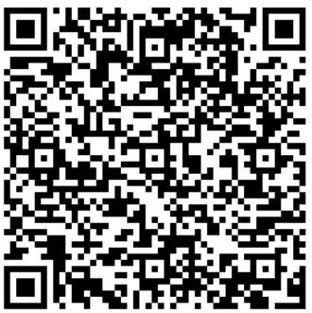
（序号1-16，疾病预防控制、卫生应急岗位）审核员微信二维码

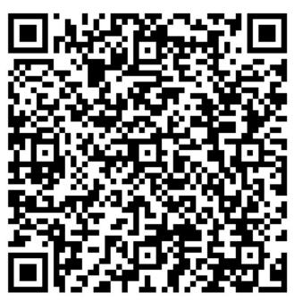
（序号17-66，理化检验岗位）审核员微信二维码

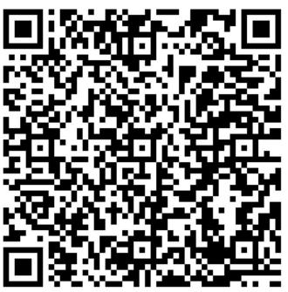
（序号67-74，微生物检验岗位）审核员微信二维码

